TÀI LIỆU KIỂM THỬ

Lịch sử giá
Dự án | SEVEN11 – Hệ thống quản lý chuỗi cửa hàng tiện lợi (bản ASP.NET Core 8)
Chức năng | Lịch sử giá
Nhánh / commit | feat/price-history · ce09b09
Người kiểm thử | Tài Đặng
Ngày kiểm thử | 22/10/2026
Môi trường | Windows 11, .NET 8, Chromium (Playwright) · http://localhost:5711 · desktop 1366px và điện thoại 390px
Kết quả | 9 test case: 8 Pass, 0 Fail, 1 chưa test

1. Mô tả chức năng
- Mỗi lần đổi giá bán hoặc giá vốn của sản phẩm, hệ thống ghi một dòng: ai đổi, lúc nào, giá cũ và giá mới.
- Sản phẩm thêm mới ghi dòng "Giá ban đầu". Sửa thông tin khác mà không đổi giá, hoặc form bị lỗi, thì không ghi.
- Trang sửa sản phẩm có bảng Lịch sử giá, mới nhất ở trên, nhãn Tăng/Giảm kèm phần trăm và biên lãi sau mỗi lần đổi.
- Quản lý cửa hàng (chỉ có quyền xem sản phẩm) vẫn xem được lịch sử giá.

2. Tổng hợp test case
Mã TC | Mục đích kiểm thử | Kết quả mong đợi | Trạng thái
TC-LSG-01 | Sản phẩm chưa đổi giá lần nào | Khung Lịch sử giá hiện câu "Chưa đổi giá lần nào…" kèm giá và giá vốn hiện tại | Pass
TC-LSG-02 | Đổi giá bán | Có 1 dòng: thời gian, người đổi Nguyễn Minh Quân, giá bán 25.000 ₫ → 26.000 ₫ kèm nhãn "Tăng +4%", biên lãi sau khi đổi | Pass
TC-LSG-03 | Đổi giá vốn | Thêm dòng thứ 2 nằm trên cùng (mới nhất), giá vốn có nhãn "Giảm" | Pass
TC-LSG-04 | Sửa thông tin khác, không đổi giá | Lịch sử giá vẫn 2 dòng, không thêm dòng mới | Pass
TC-LSG-05 | Form bị lỗi thì không ghi lịch sử | Báo lỗi "Giá bán phải lớn hơn 0"; lịch sử giá không thêm dòng | Pass
TC-LSG-06 | Sản phẩm mới ghi giá ban đầu | Lịch sử có 1 dòng ghi "Giá ban đầu" 12.000 ₫ | Pass
TC-LSG-07 | Quản lý cửa hàng chỉ xem | Không có form sửa giá nhưng vẫn thấy đủ lịch sử giá | Pass
TC-LSG-08 | Hiển thị trên điện thoại | Bảng lịch sử cuộn ngang trong khung, cả trang không tràn ngang | Pass
TC-LSG-09 | Thu ngân không xem được trang sản phẩm | Bị chuyển sang trang "Bạn không có quyền xem trang này" | Chưa test

3. Chi tiết test case

TC-LSG-01 – Sản phẩm chưa đổi giá lần nào
Điều kiện trước | Đăng nhập admin@7eleven.demo / 123456
Các bước | 1. Sản phẩm → mở một sản phẩm chưa từng đổi giá  2. Kéo xuống khung Lịch sử giá
Dữ liệu test | —
Kết quả mong đợi | Khung Lịch sử giá hiện câu "Chưa đổi giá lần nào…" kèm giá và giá vốn hiện tại
Kết quả thực tế | Đúng như mong đợi
Trạng thái | Pass
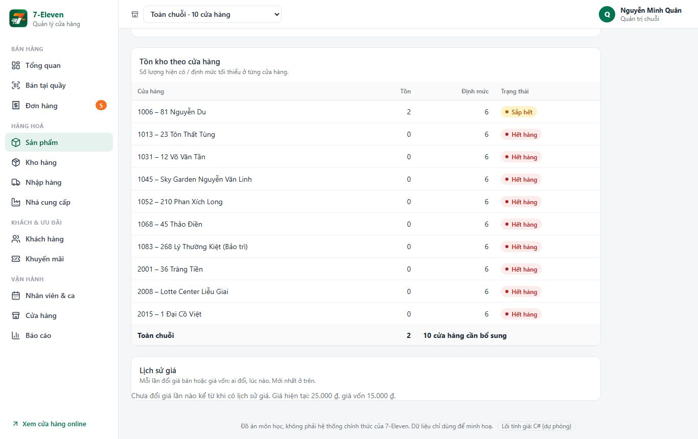
Hình 1. Sản phẩm chưa đổi giá lần nào

TC-LSG-02 – Đổi giá bán
Điều kiện trước | Đăng nhập admin@7eleven.demo / 123456
Các bước | 1. Mở sản phẩm, tăng giá bán thêm 1.000 ₫  2. Bấm Lưu thay đổi  3. Mở lại sản phẩm
Dữ liệu test | Giá bán: 25.000 → 26.000
Kết quả mong đợi | Có 1 dòng: thời gian, người đổi Nguyễn Minh Quân, giá bán 25.000 ₫ → 26.000 ₫ kèm nhãn "Tăng +4%", biên lãi sau khi đổi
Kết quả thực tế | Đúng như mong đợi
Trạng thái | Pass

TC-LSG-03 – Đổi giá vốn
Điều kiện trước | Đã làm TC-LSG-02
Các bước | 1. Giảm giá vốn 500 ₫, bấm Lưu  2. Mở lại sản phẩm
Dữ liệu test | Giá vốn: 15.000 → 14.500
Kết quả mong đợi | Thêm dòng thứ 2 nằm trên cùng (mới nhất), giá vốn có nhãn "Giảm"
Kết quả thực tế | Đúng như mong đợi
Trạng thái | Pass
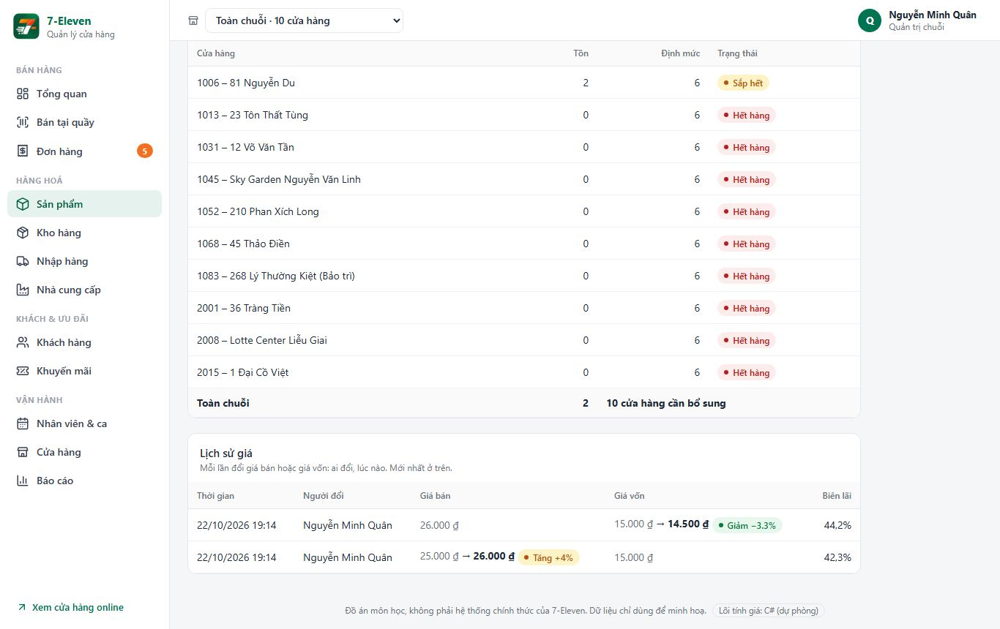
Hình 2. Hai lần đổi giá: giá bán tăng, giá vốn giảm, mới nhất ở trên

TC-LSG-04 – Sửa thông tin khác, không đổi giá
Điều kiện trước | Đã làm TC-LSG-03
Các bước | 1. Sửa thương hiệu, giữ nguyên giá  2. Bấm Lưu
Dữ liệu test | —
Kết quả mong đợi | Lịch sử giá vẫn 2 dòng, không thêm dòng mới
Kết quả thực tế | Đúng như mong đợi
Trạng thái | Pass

TC-LSG-05 – Form bị lỗi thì không ghi lịch sử
Điều kiện trước | Đăng nhập admin@7eleven.demo / 123456
Các bước | 1. Nhập giá bán 0  2. Bấm Lưu
Dữ liệu test | Giá bán: 0
Kết quả mong đợi | Báo lỗi "Giá bán phải lớn hơn 0"; lịch sử giá không thêm dòng
Kết quả thực tế | Đúng như mong đợi (Kiểm bằng xUnit (PriceHistoryTests))
Trạng thái | Pass

TC-LSG-06 – Sản phẩm mới ghi giá ban đầu
Điều kiện trước | Đăng nhập admin@7eleven.demo / 123456
Các bước | 1. Sản phẩm → Thêm sản phẩm, nhập đủ thông tin  2. Lưu, mở lại sản phẩm vừa thêm
Dữ liệu test | Giá bán 12.000, giá vốn 8.000
Kết quả mong đợi | Lịch sử có 1 dòng ghi "Giá ban đầu" 12.000 ₫
Kết quả thực tế | Đúng như mong đợi
Trạng thái | Pass
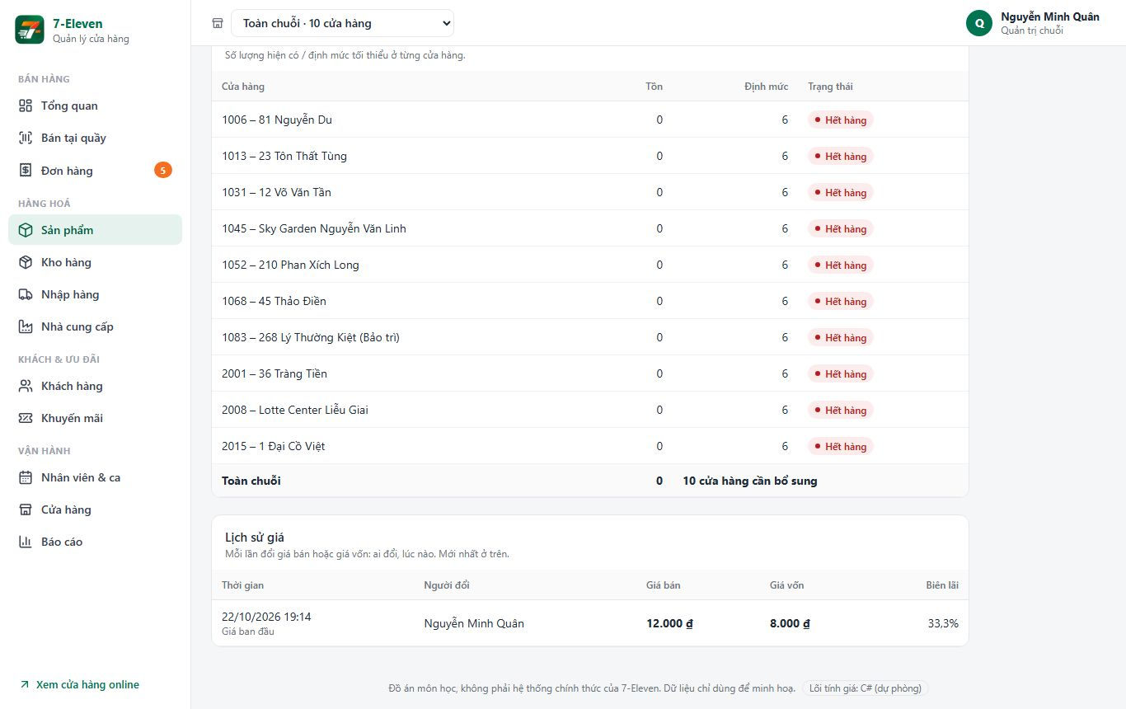
Hình 3. Sản phẩm mới có dòng Giá ban đầu

TC-LSG-07 – Quản lý cửa hàng chỉ xem
Điều kiện trước | Đăng nhập quanly1006@7eleven.demo
Các bước | 1. Mở sản phẩm đã đổi giá ở TC-LSG-03
Dữ liệu test | —
Kết quả mong đợi | Không có form sửa giá nhưng vẫn thấy đủ lịch sử giá
Kết quả thực tế | Đúng như mong đợi
Trạng thái | Pass
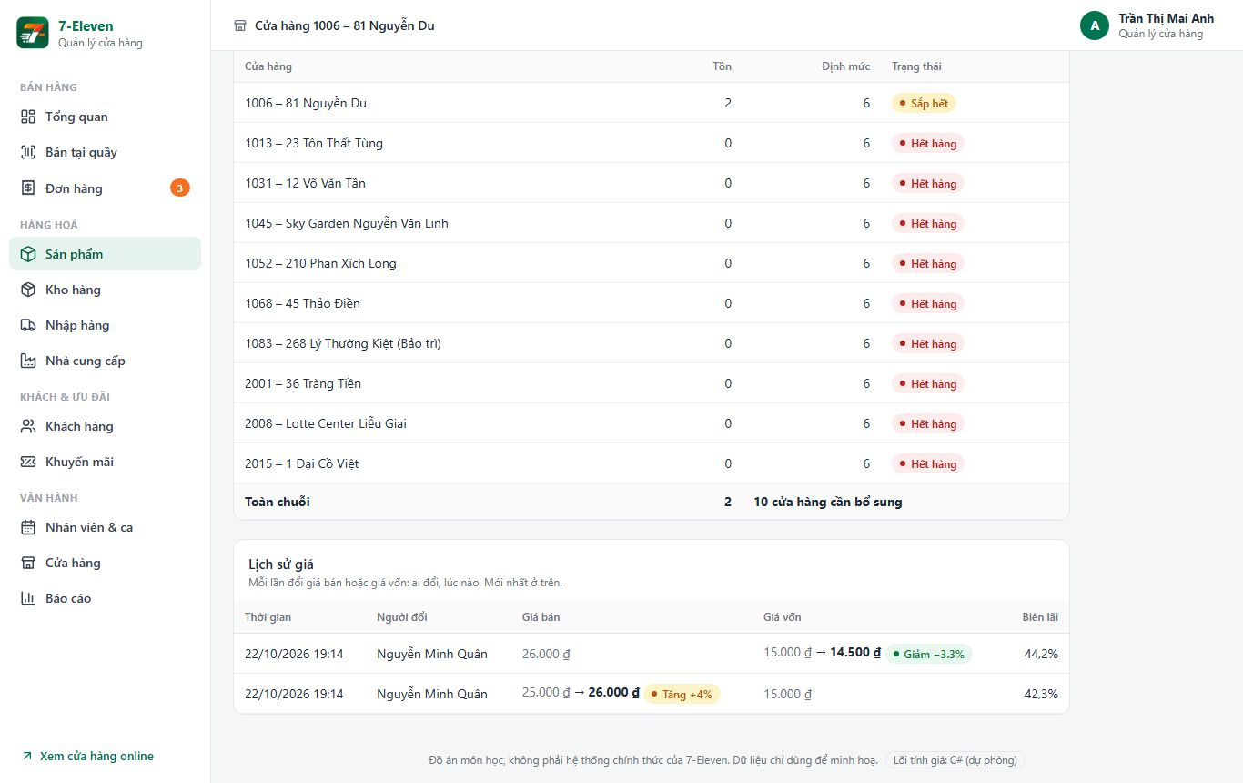
Hình 4. Quản lý cửa hàng xem lịch sử giá, không có form sửa

TC-LSG-08 – Hiển thị trên điện thoại
Điều kiện trước | Trình duyệt ở chế độ điện thoại (390px)
Các bước | 1. Mở sản phẩm có lịch sử giá
Dữ liệu test | —
Kết quả mong đợi | Bảng lịch sử cuộn ngang trong khung, cả trang không tràn ngang
Kết quả thực tế | Đúng như mong đợi
Trạng thái | Pass
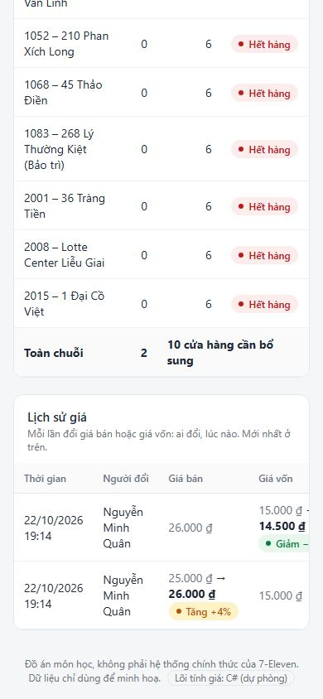
Hình 5. Lịch sử giá trên điện thoại

TC-LSG-09 – Thu ngân không xem được trang sản phẩm
Điều kiện trước | Đăng nhập thungan1006@7eleven.demo
Các bước | 1. Gõ địa chỉ /Admin/Products
Dữ liệu test | —
Kết quả mong đợi | Bị chuyển sang trang "Bạn không có quyền xem trang này"
Kết quả thực tế | (tester điền)
Trạng thái | Chưa test

4. Kiểm thử tự động
xUnit: 4 bài trong SevenEleven.Tests/PriceHistoryTests.cs (sản phẩm mới ghi giá ban đầu kèm người đổi và thời điểm, đổi giá bán / giá vốn thêm dòng có giá cũ và mới, sửa thông tin khác không ghi, form lỗi không ghi). Toàn bộ 106/106 bài đạt.
Các test case có ảnh ở trên được chạy bằng script Playwright trên trình duyệt thật, không có lỗi console hay lỗi máy chủ.

